Caracterização hidroquímica e isotópica das águas, na porção sudoeste do Quadrilátero Ferrífero no município de Congonhas-MG, e sua correlação com a localização em cota das unidades aquíferas deste sistema.

Hydrochemical and isotopic characterization of groundwather in the southwest region of quadrilatero ferrifero in Congonhas-MG and its correlation with aquifer units deepness in this system.

Resumo: O presente artigo consiste em uma análise de dados hidroquímicos e isotópicos em águas do aquífero Cauê, na região de Congonhas, MG com objetivo de caracterizar o aquífero e compreender a dinâmica das águas. Foram identificados 3 grupos, cuja diferenciação se dá pela concentração de íons. O Grupo 1 representa as amostras com maior concentração e o Grupo 3 as de menor concentração. As águas são predominantemente bicarbonatadas cálcicas magnesianas, ligeiramente ácidas a neutras. A concentração de trítio apresenta-se de forma muito heterogênea, variando desde 1,8 UT até menor que 0,2. A análise deste dado permitiu uma diferenciação baseada na profundidade x concentração de trítio. As anomalias encontradas após esta separação estão relacionadas a um fluxo existente nas falhas da região.
Palavras-chave: Aquífero Cauê, hidroquímica, datação isotópica, hidrogeologia.

Abstract: This paper presents an analysis of hydrochemistry and isotopic data of Caue Aquifer’s Waters in the Congonhas area in MG. Its objective is to characterize the aquifer and understand the water dynamics. Three water groups were identified and differentiated from each other by their ions concentration. Group 1 has the samples with the highest ion concentration while Group 3 has the lowest one. Waters are mostly classified as bicarbonatadas cálcicas magnesianas, lightly acidics to neutral. Tritium concentration varies from 1.8 UT to less than 0.2 UT. This data allows to differentiate waters based on tritium concentration versus deepness. Anomalies found are related to faults controled waterflow.
Keywords: Cauê aquifer, hydrochemistry, isotopic dating, hydrogeology.

- Introdução
A região de Congonhas, no estado de Minas Gerais, é uma área de grande interesse econômico. Localizada no Quadrilátero Ferrífero, possui grandes afloramentos da formação Cauê, do Supergrupo Minas, que abriga ao mesmo tempo, o maior deposito de minério de ferro do Quadrilátero Ferrífero (Spier et al, 2007), e um dos mais importantes aquíferos da região, o aquífero Cauê. As águas subterrâneas locais são amplamente impactadas pelo rebaixamento realizado pelas indústrias que exploram o minério de ferro da região. Apesar de sua importância econômica, é uma área pouco estudada do ponto de vista das dinâmicas hidrogeológica e hidroquímica.
Este trabalho tem por objetivo analisar os parâmetros químicos e físico-químicos e a datação das águas para caracterização do aquífero e compreensão da dinâmica das águas, auxiliando na diferenciação dos aquíferos locais e melhorando sua modelagem conceitual.

- Caracterização da área de estudo

A região do estudo abrange uma área de aproximadamente 90 km², localizada na porção sudoeste do Quadrilátero Ferrífero (DORR, 1969), próximo à cidade de Congonhas (MG), na zona de articulação entre duas estruturas regionais: Sinclinal Moeda, com traço axial aproximadamente N-S e o Sinclinal Dom Bosco, de estruturação geral E-W (Figura 1). Dada a sua localização, é comum a presença de um grande número de falhas de empurrão e falhas transcorrentes, trazendo uma grande complexidade geológica a área em questão.

Na área de estudo as principais rochas aflorantes pertencem aos Grupos Piracicaba (filitos e quartzitos com pequenas intercalações de dolomito), Itabira (formação ferrífera, dolomitos e filitos) e Caraça (conglomerados, quartzitos e filitos), sequências metassedimentares paleoproterozóicas que constituem o Supergrupo Minas. A Formação Cauê (Grupo Itabira), mais importante economicamente, tem como litotipos predominantes as formações ferríferas bandadas (BIF), orientados na direção NW-SE e estão associados a rochas carbonáticas, principalmente, dolomitos, rochas manganesíferas e itabiritos dolomíticos (Silveira et al, 2017). Além disso, abriga o Aquífero Cauê, principal unidade hidrogeológica local e objeto de investigação deste trabalho.

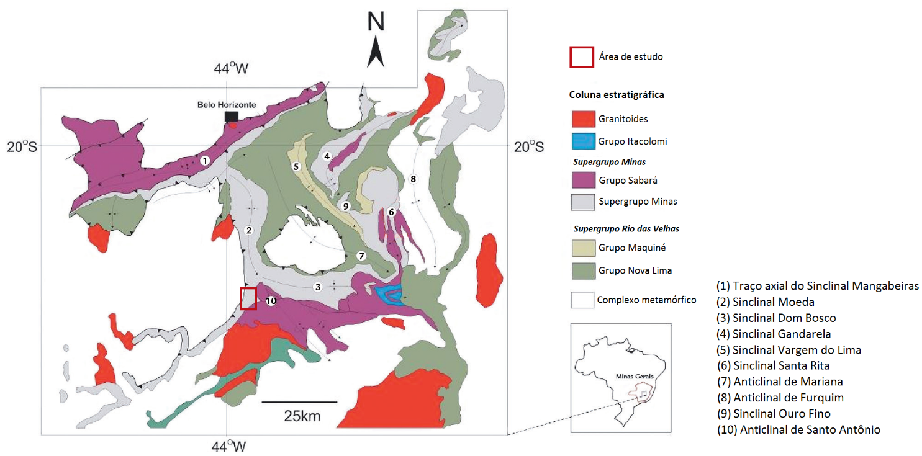

Figura 1 - Mapa geológico simplificado do Quadrilátero Ferrífero e localização da área de estudo a sudoeste. Adaptado de ROSSI & ENDO (2015).

Figure 1 - Simplified geologic map of the Quadrilatero Ferrifero showing the localization of the studied area in the south-west portion. Adapted from ROSSI & ENDO (2015).

O aquífero Cauê local é subdivido em compartimentos, denominados Norte e Sul, separados por diques básicos e filitos que funcionam como aquitardos e aquicludes, cuja espessura varia de centenas de metros a veios métricos com direção ESSE-WNE. O compartimento Norte é definido pela porção do Aquífero Cauê a norte do corpo de rocha intrusiva básica. Pode-se associar a essa região os subcompartimentos Mascate, Central, Baixo Corpo Norte, Norte Superior e Engenho. Já o Compartimento Sul compreende a porção do Aquífero Cauê a sul do corpo de rocha intrusiva, envolvendo os compartimentos Principal e Oeste. Estas divisões se dão pela interpretação de dados piezométricos que permitem identificar as direções de fluxo e suas delimitações.

É possível observar que escoamento subterrâneo se dá a partir das regiões mais elevadas, situadas no entorno das cavas, para as de menor elevação, correspondente às porções leste, oeste e sul da área. Sendo assim, pode-se dizer que o fluxo d’água subterrâneo acompanha a topografia local atual. O fluxo no Compartimento Norte se dá de noroeste para sudeste, enquanto no Compartimento Sul, ele ocorre quase de norte para sul, mas ainda com uma componente noroeste-sudeste e no sentido da cava do subcompartimento Principal, situação esperada devido ao sistema de rebaixamento de nível d’água que ocorre nesta região. (Figura 2).

Existe uma ligação entre os compartimentos, que permite um fluxo do Compartimento Norte para o Sul. Grandes falhas de caráter regional parecem interligar estes compartimentos, notando-se fluxo por estas estruturas.
Mourão (2007) descreve o aquífero Cauê como tendo variabilidade composicional das águas, revelando a heterogeneidade mineralógica da unidade Cauê e a provável mistura de águas originárias dos aquíferos profundos adjacentes e dos aquíferos rasos inconsolidados. A autora verifica a existência de 3 tipos diferentes de águas: águas bicarbonatadas cálcicas e magnesianas que se distinguem pela quantidade de íons dissolvidos e águas bicarbonatadas sódicas fracamente mineralizadas.
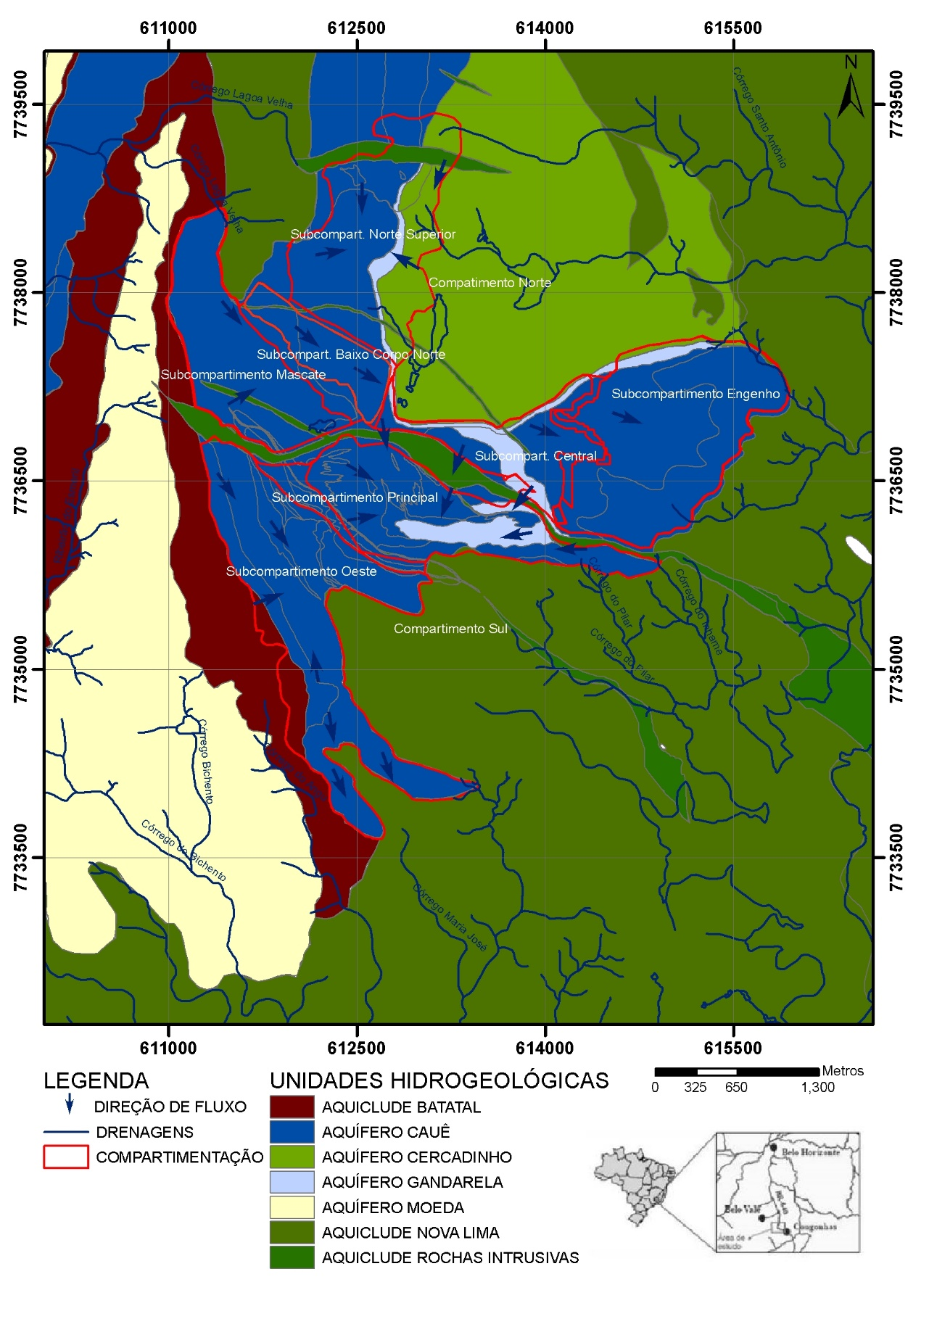

Figura 2. Unidades hidrogeológicas e compartimentação da região de estudo. Adaptada de CUNHA et al. (2012).

Figure 2 – Hydrogeologic units and compartmentalization of the study area. Adapted from CUNHA et al. (2012).
Também de acordo com Mourão (2007) as águas do aquífero Cauê são classificadas como pouco mineralizadas exibindo condutividade elétrica média de 13,2 μS/cm, com variação, entre os grupos, de 10,2 a 15,9 μS/cm, e pH médio de 5,96, com limites para os grupos de 5,37 a 6,14. Os itabiritos silicosos apresentam valores de pH em torno de 5,6-5,7, bem como as baixas condutividades elétricas, em virtude da baixa reatividade dos minerais constituintes (hematita, magnetita e quartzo).

- Metodologia
A análise hidroquímica e datação isotópica na região de Congonhas foi realizada utilizando-se os dados de 4 diferentes campanhas de coleta realizadas em 2004, 2006, 2010 e 2013. Com exceção da campanha realizada em 2006, todas as demais aconteceram no período seco, onde o baixo índice pluviométrico gera menos interferências com os resultados das amostras. A análise hidroquímica de inorgânicos foi realizada em poços tubulares, enquanto as amostras analisadas isotopicamente foram realizadas em poços, piezômetros, nascentes e córregos da região (figura 3)
Inicialmente foi realizada a identificação dos parâmetros medidos, assim como a avaliação da qualidade e confiabilidade desses resultados. Não há variações químicas expressivas para os pontos que foram objeto de várias coletas.
Os resultados das análises químicas foram tratados no software AquaChem, a partir dos diagramas de Piper, Stiff e Schoeller. O Diagrama de Piper (1944) foi utilizado para classificar e comparar os distintos grupos de água quanto aos íons dominantes (Na+ + K+, Ca+2, Mg+2, CO3-2 + HCO3-1, SO4-2 e Cl-), cujas concentrações são expressas em meq/L.
A datação das águas foi realizada a partir da análise de Trítio, um isótopo radioativo do hidrogênio (3H) cuja meia vida de 12,43 anos, faz com que o seu uso seja desejável para a datação de águas recentes, ou seja, de algumas décadas. A datação baseia-se na premissa de que a concentração de Trítio na água atmosférica é relativamente bem conhecida em diversos pontos do planeta e que a sua concentração, medida em águas superficiais ou subterrâneas, é o resultado apenas do seu decaimento desde a sua precipitação juntamente com a água meteórica. O teor de Trítio nas amostras coletadas foi determinado através do método de enriquecimento eletrolítico e contagem das emissões das radiações Beta pelos isótopos do hidrogênio (2H), Trítio (3H), contidos nas amostras. Uma UT corresponde a um átomo de ³H por 10¹⁸ átomos de hidrogênio. O limite de detecção é de 0,2 UT.
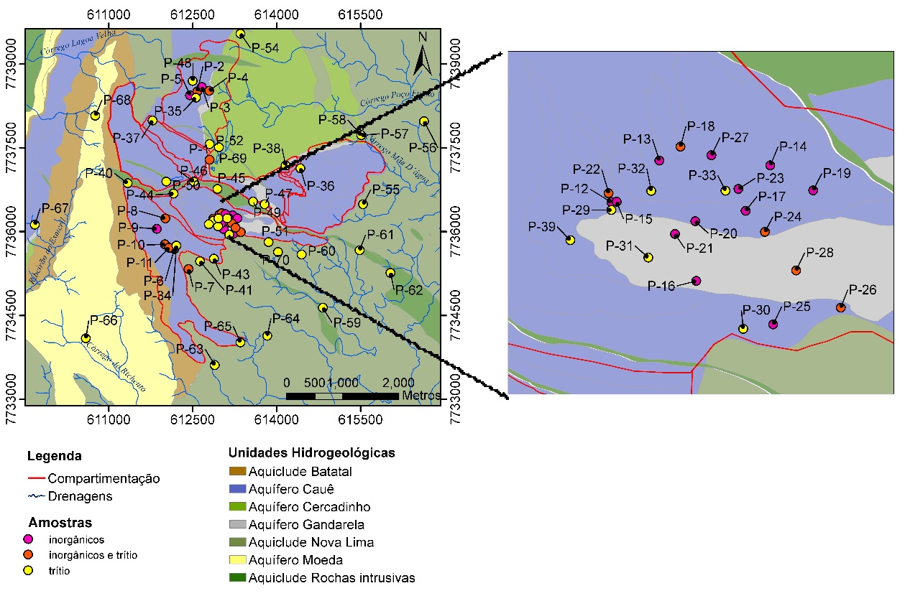

Figura 3 – Mapa de localização dos pontos amostrados

Figure 3 – Location map of samples

- Resultados e discussões
O conhecimento prévio sobre a composição mineral das rochas auxilia na determinação dos íons que podem ser fornecidos para as águas. Uma análise prévia realizada, utilizando-se o diagrama de Piper indicou que as águas da região podem ser classificadas, com exceção de um ponto, como bicarbonatadas (figura 4), apresentando uma diferenciação entre as águas baseada na concentração de íons dissolvidos. As amostras então foram agrupadas baseando-se nesta diferenciação e foram analisadas separadamente.
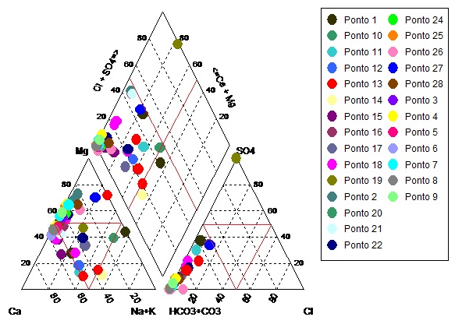

Figura 4 – Diagrama de Piper para todos os pontos amostrados na região de estudo

Figure 4 – Piper diagram showing all samples from study area

Grupo 1
O grupo 1 reúne amostras que foram coletadas na região central da área estudada, no Compartimento Sul, provenientes de 17 poços. Estes poços alcançam, devido à localização topográfica, e a própria profundidade, as águas mais profundas dentre os grupos, com os filtros dos poços entre as cotas 1015 e 810. As amostras, quando coletadas em diferentes campanhas, não apresentam variação aparente ao longo dos anos. A predominância é de águas bicarbonatadas magnesianas (Figura 05).
As amostras do Grupo 1 se diferenciam das demais pela quantidade de íons dissolvidos, maior que a encontrada nos outros grupos. Devido a isso, a condutividade elétrica média é de 52,26 µS/cm, e o pH médio de 6,88, com mínimo de 5,10 e máximo de 8,66.
Em geral, as águas associadas às entradas mais profundas possuem um tempo de residência maior no aquífero, contribuindo positivamente com os processos de mineralização das águas. Em função disso, há um aumento no pH, na condutividade elétrica e nos sólidos totais dissolvidos. Dois dos poços amostrados, localizados próximos um ao outro, apresentaram águas mais mineralizadas em relação aos íons de HCO3 (média de 36.30 mg/l). Um poço perfurado nesta região evidenciou a presença de itabiritos carbonáticos no local, no entanto não existiam dados hidroquímicos para este poço específico.
Nestas amostras verifica-se também a predominância dos cátions de Ca, cuja origem é tipicamente associada a rochas da Formação Gandarela, o que, juntamente com os altos valores de HCO3, poderia indicar fluxos subterrâneos em fácies carbonáticas do aquífero Cauê.
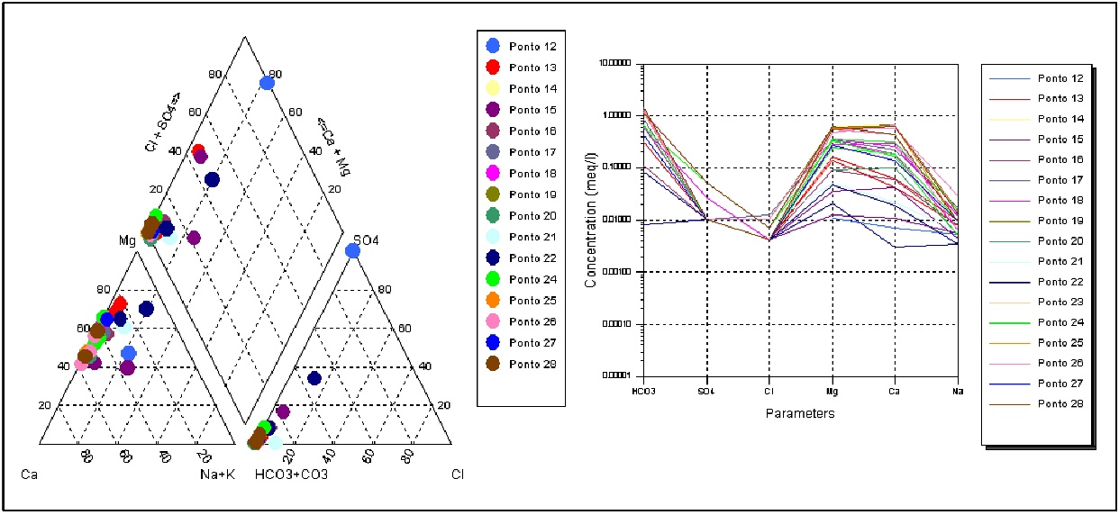

Figura 5 – Diagrama de Piper com a classificação das águas do Grupo 1 e Schoeller com concentrações dos íons maiores.

Figure 5 - Water type classification of Group 1’s waters using Piper diagram and Schoeller diagram showing major ions concentrations.

Grupo 2
O segundo grupo é composto de amostras que se localizam a oeste da região estudada, no Compartimento Sul, e, assim como o grupo 1, tem origem em poços tubulares profundos, cujas cotas das seções filtrantes se encontram entre 1124 e 928 m. Novamente não foi verificado variação em amostras coletadas mais de uma vez ao longo dos anos. As águas do Grupo 2 são predominantemente do tipo bicarbonatadas cálcicas (Figura 6).
As amostras apresentam menor quantidade de íons dissolvidos quando comparadas as do Grupo 1, mas maior quantidade quando comparadas ao Grupo 3. A média de íons de HCO3 é de 10,15 mg/l. Os teores de cálcio, magnésio e sódio também são menores os encontrados nas amostras do Grupo 1. Observa-se maior concentração de íons dissolvidos no ponto 10. A condutividade elétrica média é de 21,43 µS/cm, valor muito abaixo do encontrado no Grupo 1, e o pH médio é de 6.52, variando entre 5,60 e 7,91.
O teor de mineralização baixo é característico de águas que percolam itabiritos essencialmente silicosos, no entanto o pH e a condutividades médias são maiores que as encontradas normalmente em águas do aquífero Cauê.
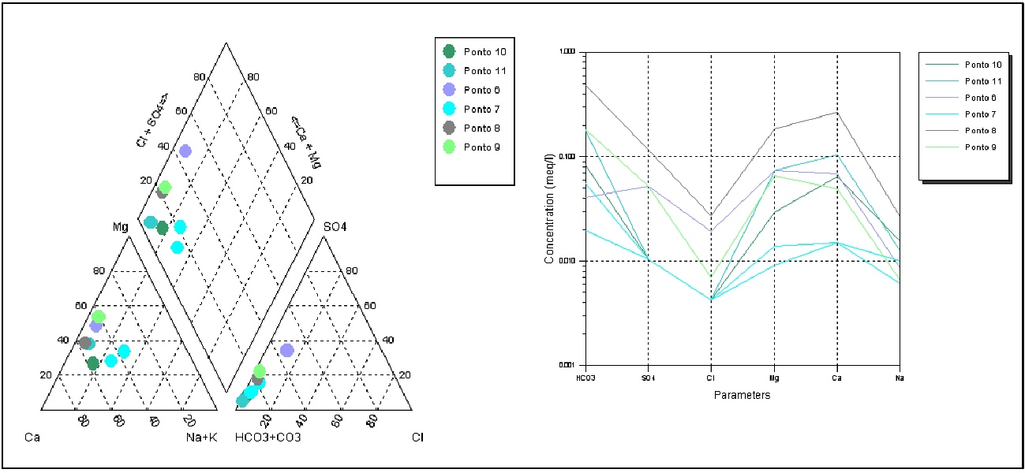

Figura 6 – Diagrama de Piper com a classificação das águas do Grupo 2 e Schoeller com concentrações dos íons maiores.

Figure 6 - Water type classification of Group 2’s waters using Piper diagram and Schoeller diagram showing major ions concentrations.

Grupo 3
Amostras coletadas em poços tubulares profundos localizados a norte da região estudada. Apresenta dentre os 3 grupos de águas subterrâneas, as águas menos mineralizadas e as menores concentrações de Ca, Mg e Na. Os teores de Na são maiores que os encontrados nos grupos anteriores, no entanto, as águas deste grupo tem origem em poços cujas cotas de seção filtrante, devido à localização topográfica, se encontram entre 1328 e 1146 m de profundidade, as mais rasas da região, e podem sofrer influência de águas oriundas dos aquíferos inconsolidados, cuja concentração de Na pode chegar a ser cerca de 4 (quatro) vezes superior ao aquífero Cauê (Mourão, 2007). As águas deste grupo são classificadas como bicarbonatadas mistas (figura 7), porém devemos considerar a baixa que a baixa mineralização das amostras torna mais imprecisa a quantificação das espécies. A média de íons de HCO3 é de 2.82 mg/l e a condutividade elétrica é de 7.85 µS/cm e o pH médio é de 5.64, variando de 4,95 a 6,68. Dentre os grupos, é o que mais se apresenta como águas típicas do aquífero Cauê.
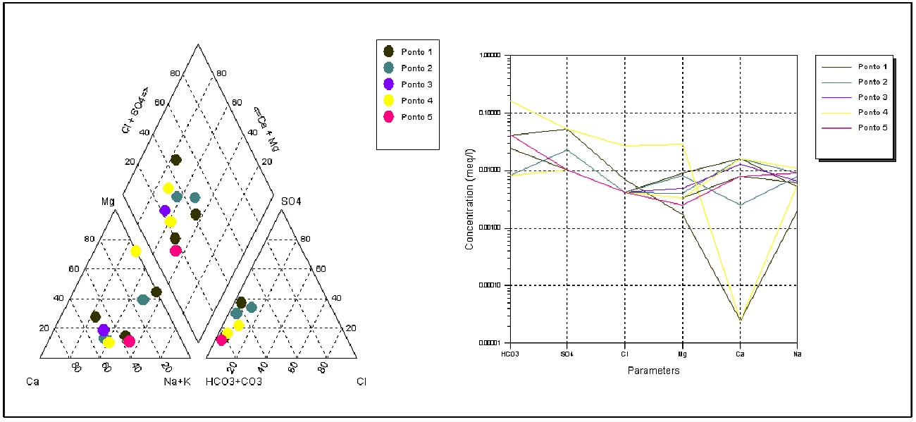

Figura 7 – Diagrama de Piper com a classificação das águas do Grupo 3 e Schoeller com concentrações dos íons maiores.

Figure 7 - Water type classification of Group 3’s waters using Piper diagram and Schoeller diagram showing major ions concentrations.

Isótopos
Na região do estudo, o Trítio foi utilizado para datação relativa de diferentes amostras superficiais e subterrâneas. As 40 amostras correspondem a poços, piezômetros, vertedouros e nascentes existentes na região, mas não necessariamente aos mesmos pontos amostrados para análise de inorgânicos. A figura 8 apresenta o gráfico correlacionando os pontos amostrados e as concentrações obtidas. Os resultados obtidos permitiram que se fizessem conjecturas com relação a idade das águas e ao fluxo local. Algumas amostras apresentaram concentração de trítio muito baixa e certamente correspondem a águas muito antigas que apresentam tempo de renovação (idade) superior ao limite alcançado pelo método de datação por esse radioisótopo.
Observa-se que águas com concentrações menores que 0,15 UT, com idades estimadas acima de 240 anos, estão atribuídas aos poços e alguns piezômetros do subcompartimento Principal, no Compartimento Sul, com seção filtrante em hematitas e itabiritos da formação Cauê, cujas águas tem origem abaixo da cota 850 m. Isto deve ocorrer porque, devido a profundidade destas estruturas e sua localização em cotas mais baixas, eles atingem a porção mais profunda e mais antiga do aquífero. Entende-se que, nesta profundidade, as águas são oriundas do aquífero Cauê regional.
Os pontos 7, 11, 8, 34, 10, 26 e 39 também possuem suas seções filtrantes em rochas da formação Cauê, entre as cotas 850 e 1000 m. Nestes pontos as concentrações de Trítio estão entre 0,15 e 0,8 UT, podendo ser consideradas águas de idade intermediárias, ou uma mistura de águas antigas com águas novas. Em sua maioria se localizam no subcompartimento Oeste, no entanto os pontos 26 e 39 estão localizados no subcompartimento Principal. Dada a sua localização, profundidade e concentrações de Trítio obtidos, estes pontos podem indicar o limite entre o aquífero Cauê regional e o aquífero local no Corpo Principal.
Em sua maioria, os demais pontos, que incluem as amostras de águas superficiais, tem sua concentração de Trítio com valores acima de 0,7 UT. São águas que encontram acima de 1000 m e podem ser consideradas águas jovens. Este grupo pode ser subdividido em 3 subgrupos:
- Os pontos 36 e 38, na Serra do Engenho, e 4, 69 e 54 (no Córrego Cedro) no subcompartimento Norte com águas da Formação Cauê, aquífero Cauê, cuja concentração de Trítio varia entre 0,9 e 1,1 UT e são encontradas entre as cotas 1125 e 1350 m parecem representar um grupo único de águas do Compartimento Norte mais superficiais, com fluxo em direção a Serra do Engenho;
- Os pontos 37, 52 e 68 (no córrego Grota do Xavier), tem suas águas encontradas entre 1300 e 1350 m, as mais rasas da região, com concentrações de trítio entre 1,35 e 1,62 constituem o grupo de águas da Serra do Mascate, região caracterizada como zona de recarga local;
- As amostras de córregos que tem sua origem na serra do Engenho e apresentam variação de concentração de trítio entre 1,3 e 1,72 UT encontradas entres as cotas 1050 e 1175 m, representam um grupo de águas mais jovens, cujas cotas mais profundas que as do subgrupo I, muito provavelmente se devem a topografia da região.
Com base nesta separação inicial relacionando profundidade e idade das águas, observam-se algumas anomalias.
Os pontos 40, 44, 45, 49, cujas seções filtrantes se encontram em rocha básica intrusiva, em cotas acima de 1050 m, apresentam baixas concentrações de trítio (variando de -0,07 a 0,49). O mesmo pode ser observado nos pontos 48, 50, 2 e 35 cujas águas são oriundas da Formação Cauê e também se encontram em cotas mais rasas que as observadas para os pontos da região. Dada a complexa estruturação da área em estudo, acredita-se que estas águas podem estar sendo transportadas de zonas mais profundas do aquífero para zonas mais superficiais através de falhas existentes na área.
Outras anomalias encontradas também podem estar relacionadas ao transporte de água por falhas. As nascentes do Córrego Maria José, associadas a formação Cauê, apresentam concentração de trítio compatíveis com águas antigas a intermediárias, encontradas no subcompartimento Oeste e sua posição indicaria que as mesmas são alimentadas pelas águas deste corpo, no entanto, são pontos onde verifica-se redução de vazão das mesmas devido ao funcionamento dos poços existentes no subcompartimento Principal. Tal fato se explicaria pela existência de uma estrutura de transporte tal como uma falha normal que ligasse as nascentes ao subcompartimento Principal.
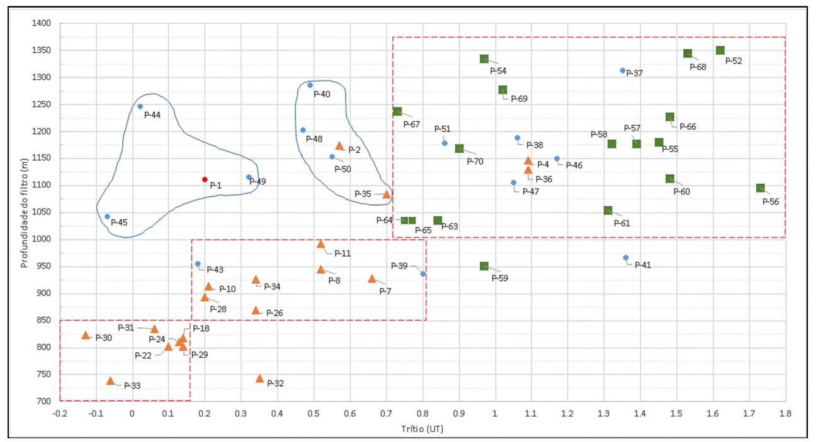

Figura 8 – Gráfico de correlação entre profundidade das águas e concentrações de Trítio obtidas.

Figure 8 – Correlation between water deepness and Tritium concentration.

- Conclusões
Assim como realizado por Carvalho (2012), Mourão (2007) e Beato (2005), foram identificados 3 grupos, cuja diferenciação se dá pela concentração de íons. O Grupo 1 representa as amostras com maior concentração e o Grupo 3 as de menor concentração.
O grupo predominante corresponde às águas bicarbonatadas cálcicas magnesianas. Entre os cátions principais, observa-se que essas águas são mistas com uma relação Mg+2 > Ca+2 > Na++K+. Apenas uma ocorrência está associada ao grupo das águas sulfatadas, em um ponto amostrado em duas campanhas diferentes e, em que apenas uma apresentou esta classificação. Pode-se considerar então que neste local, as amostras apresentaram contaminação, o que prejudicou os resultados.
O pH indica que as águas são ligeiramente ácidas a neutras. O pH médio das amostras foi 6,35, sendo que o maior valor registrado foi 8,6 no ponto 28, um poço do Grupo 1, e o menor valor foi 4,95 no ponto 1, um furo jorrante do Grupo 3. O valor mais elevado de pH do P-28 é coerente com o perfil litológico do mesmo, onde foi descrito a presença de Itabirito Dolomítico.
A concentração de trítio das águas amostradas na região apresenta-se de forma muito heterogênea, variando desde 1,8 UT até menor que 0,2. Entre as amostras de água coletadas superficialmente, os tempos de renovação variam de idades muito recente até algumas décadas, o que sugere que esses pontos tenham fontes distintas entre si. Dentre os pontos coletados em amostras de água subsuperficial, o tempo de renovação varia de águas recentes até centenárias.
A partir dos resultados obtidos pode-se estabelecer alguns limites de profundidade versus idade de águas. As águas jovens se encontram acima da cota 1000m e são, em sua maioria relacionadas a águas superficiais, com exceção da região da Serra do Mascate, considerada zona de recarga local. As águas intermediárias se encontram entre as cotas 850 e 1000 m, encontradas nos poços e piezômetros dos subcompartimentos Oeste e Principal. Abaixo da cota 850 encontram-se as águas antigas, cujos valores de Trítio já se encontram abaixo do limite de detecção do mesmo. As anomalias encontradas após esta separação estão relacionadas a um fluxo existente nas falhas da região, o que nos leva a concluir que, na área estudada o aquífero Cauê se apresenta como um aquífero poroso fissural, onde o fluxo subterrâneo local é, em parte, controlado por falhas, o que torna a dinâmica das águas nesta região mais complexa, principalmente quando adicionamos neste cenário as mudanças de fluxo causadas pelo rebaixamento realizado pelas empresas da região.

- REFERÊNCIAS
ALKMIM F.F. & MARSHAK S. 1998. Transamazonian orogeny in the southern São Francisco craton, Minas Gerais, Brazil: Evidence for Paleoproterozoic collision and collapse in the Quadrilátero Ferrífero Precambrian Research, 90:29–58.

CARVALHO, J. B. 2012. Avaliação isotópica e hidroquímica na porção noroeste do Aquífero Cauê, Quadrilátero Ferrífero, Brasil. Tese de doutoramento. Universidade Federal de Minas Gerais. Belo Horizonte, 124p

CUNHA, V. C. V; PEREIRA, B; MACHADO, D. A.; DE PAULA, R. S.; GUERRA, K. J.; BERTACHINI, A. C. 2012. Estudos Hidrogeológicos na Região da Serra do Engenho e Arredores, Sudoeste do Quadrilátero Ferrífero, Congonhas – Mg. In: XVII Congresso Brasileiro de Águas Subterrâneas e XVIII Encontro Nacional de Perfuradores de Poços. Anais. Bonito: ABAS, 2012

DORR II, J. V. N. 1969. Physiographic, stratigraphic and structural development of the Quadrilátero Ferrífero, Brazil. United States Geological Survey Professional Paper 641-A. 110pp.

MOURÃO, M. A. A. 2007. Caracterização hidrogeológica do Aquífero Cauê: Subsídios para a gestão de recursos hídricos no Quadrilátero Ferrífero. Tese de doutoramento. Universidade Federal de Minas Gerais. Belo Horizonte, 297p.

NEVES, ANA C.; BERTACHINI, ANTÔNIO C. 2004. Modelo hidrogeológico conceitual e matemático, mineração Casa de Pedra, Congonhas - MG. In: Cong. Bras. de Geologia., 42, Araxá. Anais. Belo Horizonte: SBG-MG, 2004. 1 CD-ROM.

PIPER, A.M. .1944. A graphic procedure in the geochemical interpretation of water-analyses. Transactions, American Geophysical Union 25: doi: 10.1029/TR025i006p00914. issn: 0002-8606.

ROSSI, D. Q. & ENDO, I. 2015. A structural model of the Fábrica Nova region, Santa Rita syncline, Quadrilátero Ferrífero: flanking folds as a folding mechanism. Revista Escola de Minas, Ouro Preto, 68(2), 153-162.

SILVEIRA, V. D.; ROSIERE, C. A.; CARVALHO, M. V. M.; MACHADO, W. A.; MOREIRA, G. C.; SIMÕES, L. P.; SILVA, D. C. C.; PINTO, M. T. R. 2017. A Evolução Estrutural na Região da Mina Casa de Pedra Associada a Mineralização de Alto Teor em Ferro, Sudoeste do Quadrilátero Ferrífero, Congonhas, Minas Gerais, Brasil. In: XVI Simpósio Nacional De Estudos Tectônicos. Anais. Salvador: SBG-BA, 2017

SPIER, C.A.; OLIVEIRA, S.M.B.; SIAL, A.N.; RIOS, F.J. 2007. Geochemistry and genesis of the banded iron formations of the Cauê Formation, Quadrilátero Ferrífero, Minas Gerais, Brazil. Precambrian Research, 152, p. 170-206.

